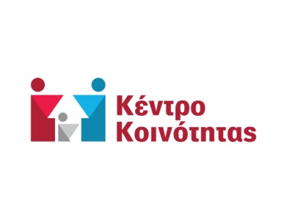
ΔΗΜΟΣ ΡΕΘΥΜΝΗΣ
Δ/ΝΣΗ ΚΟΙΝΩΝΙΚΩΝ ΥΠΗΡΕΣΙΩΝ
ΤΜΗΜΑ ΕΦΑΡΜΟΓΗΣ ΠΡΟΓΡΑΜΜΑΤΩΝ
ΚΟΙΝΩΝΙΚΗΣ ΠΡΟΣΤΑΣΙΑΣ
ΚΕΝΤΡΟ ΚΟΙΝΟΤΗΤΑΣ ΔΗΜΟΥ ΡΕΘΥΜΝΗΣ
Γερακάρη 61-63 (όπισθεν Δημαρχείου)
τηλ. 2831341250-55-56-57-60-61

ΔΕΛΤΙΟ ΤΥΠΟΥ

Το Κέντρο Κοινότητας της Διεύθυνσης Κοινωνικών Υπηρεσιών του Δήμου Ρεθύμνης με σεβασμό στις κοινωνικές ανάγκες των πολιτών, εξασφάλισαν και προσφέρουν σε υποψηφίους πανελληνίων εξετάσεων σε ειδικά μαθήματα – μέλη ευάλωτων οικογενειών- τη δυνατότητα, να παρακολουθήσουν δωρεάν μαθήματα Αγγλικών για δεύτερη συνεχόμενη χρονιά αλλά και προπονήσεις για αθλήματα σε μαθητές Γ΄ λυκείου με γυμναστή, προκειμένου να ενισχύσουν την προετοιμασία τους για τις Πανελλαδικές εξετάσεις.
Παρακαλούμε τους ενδιαφερόμενους γονείς των οποίων τα παιδιά θα εξετασθούν στην αγγλική γλώσσα και σε αγωνίσματα για ΤΕΦΑΑ, στρατιωτικές σχολές, αστυνομία, πυροσβεστική, λιμενικό σώμα και επιθυμούν να αξιοποιήσουν αυτή τη δυνατότητα, να απευθύνονται στο Κέντρο Κοινότητας Δήμου Ρεθύμνης, από Δευτέρα έως Παρασκευή από τις 08:30 το πρωί έως τις 3.30 το μεσημέρι στο τηλ: 2831341255 και 250, προκειμένου να συμπληρώσουν αίτηση συμμετοχής του υποψηφίου.
Τα μαθήματα θα γίνονται απογευματινές ώρες στο χώρο του Α ΚΑΠΗ και στο γήπεδο του Γάλλου, κατόπιν συνεννόησης με τους καθηγητές.
Για την καλύτερη κι εμπρόθεσμη οργάνωση των μαθημάτων, αιτήσεις θα γίνονται δεκτές από τις 13 μέχρι τις 30 Σεπτεμβρίου 2023 και με τήρηση σειράς προτεραιότητας.

